WEB PROGRAMLAMA

Proje Ödevi

Hazırlayan:

Eren İbrahim Kavlak

No:

G191210013

VERİTABANI YAPISI

Veritabanı için MSSQL kullanıldı.

Users Tablosu

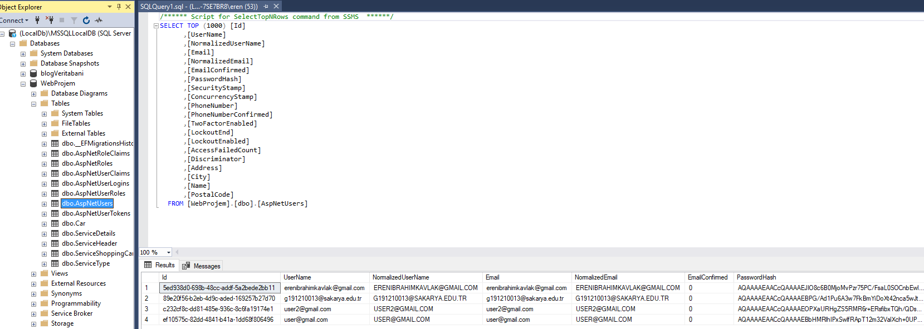

Bu tabloda müşteri ve admin verileri tutulmaktadır.

Car tablosu

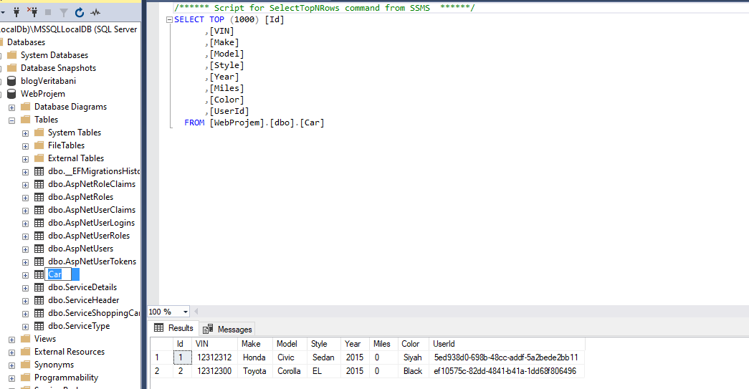

Bu tabloda kullanıcıların kaydettikleri araç verileri tutulmaktadır.

Service Header tablosu

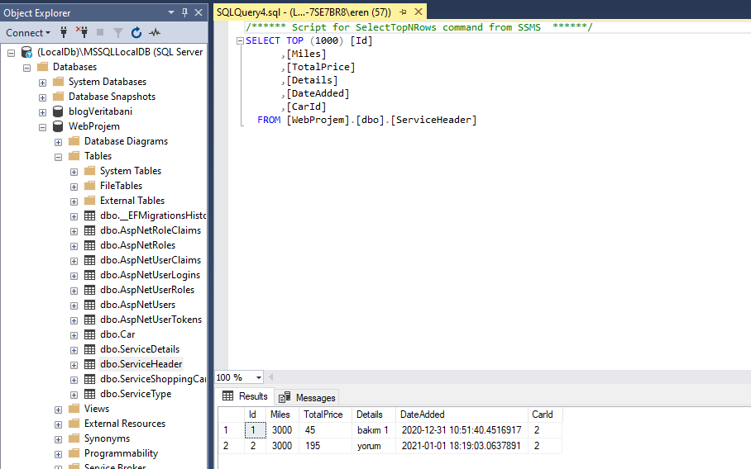

Bu tabloda kullanıcının servis geçmişini başlık halinde göstermek için kullanıldı. Sitede kullanımına örnek fotoğraf;

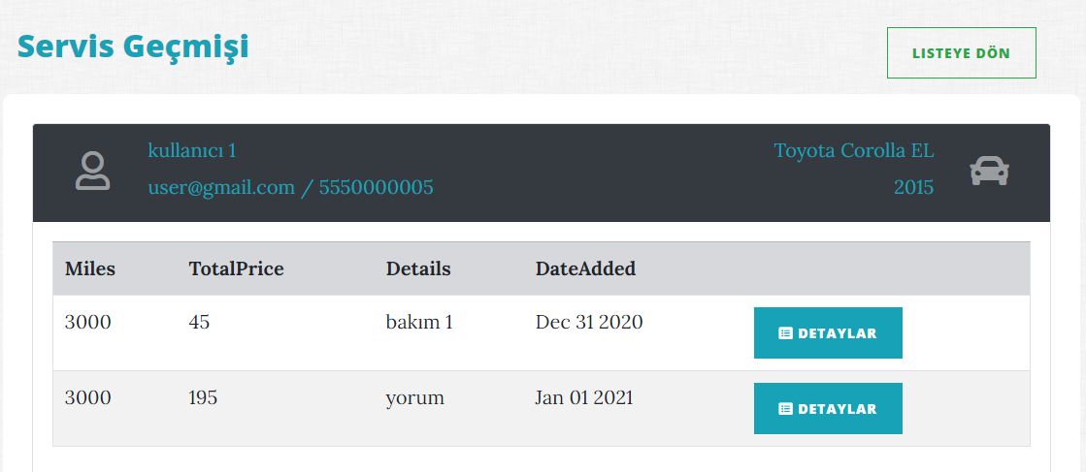

Service Details Tablosu

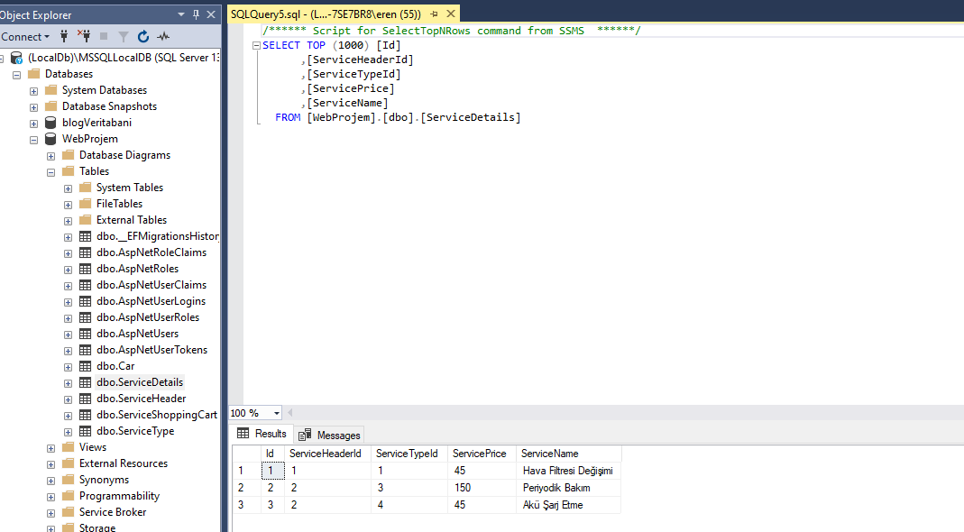

Yapılan serviste hangi tür bakımların yapıldığını ve ücretleri tutar.

Sitede kullanımına örnek;

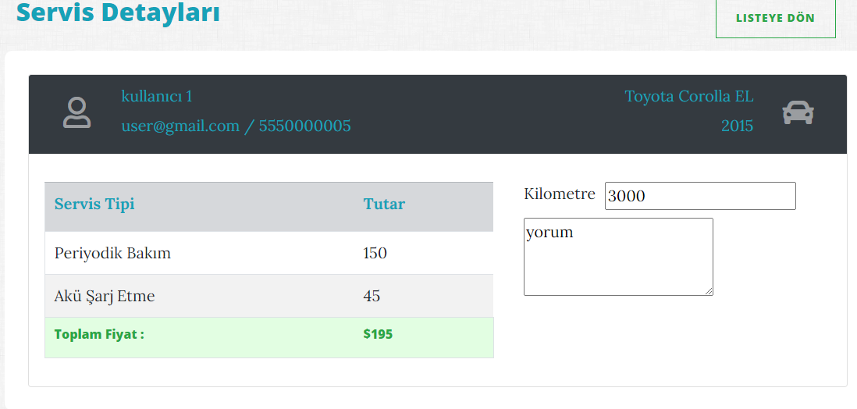

Service Shopping Cart Tablosu

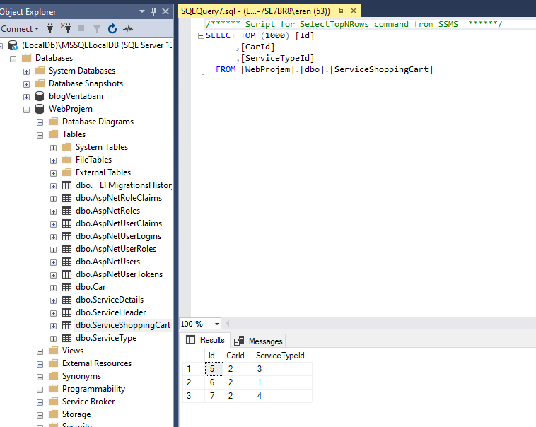

Yeni servis oluşturulurken sepete atılan servis tiplerini ve işlem yapılan aracın id sini tutar.

Sitede kullanımına örnek;

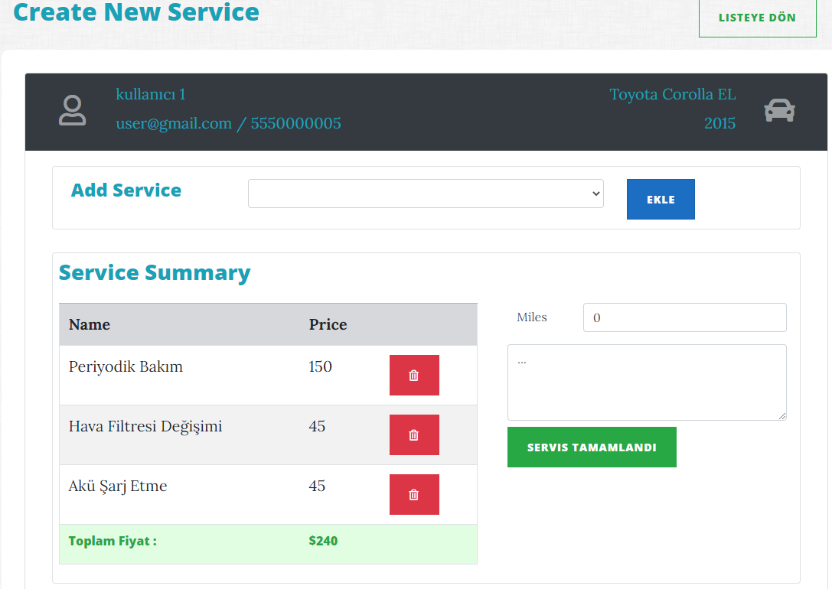

ServiceType Tablosu

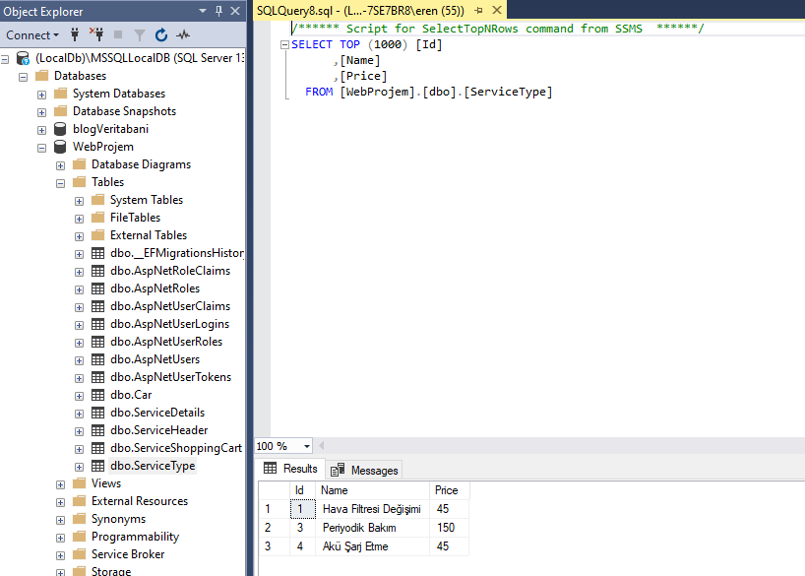

Adminin eklediği servis tiplerini ve bu servislerin ücretlerini tutar.

Sitede kullanımına örnek;

